LỄ CHÀO CỜ ĐẦU TUẦN
TUYÊN DƯƠNG HỌC SINH ĐẠT THÀNH TÍCH
TRONG KỲ THI OLYMPIC THÁNG 4 THCS
THÀNH PHỐ HỒ CHÍ MINH LẦN I
NĂM HỌC 2018 – 2019
Ngày 28 và 30/3/2019, học sinh trường THCS Lê Văn Hưu đã tham gia kỳ thi Olympic tháng 4 khối THCS, lần 1 năm học 2018 -2019.
Trường có 12 HS đạt giải:
STT | HỌ VÀ TÊN | LỚP | MÔN THI | Ghi chú
1 | Trần Ngọc Thùy Dương | 6A3 | Anh | Huy chương vàng môn Tiếng Anh lớp 6
2 | Nguyễn Lê Mai Thanh | 7A3 | Anh | Huy chương vàng môn Tiếng Anh lớp 7
3 | Nguyễn Thanh Hà | 8A2 | Anh | Huy chương bạc môn Tiếng Anh lớp 8
4 | Đỗ Yến Nhi | 7A1 | Toán | Huy chương đồng môn Toán lớp 7
5 | Đặng Nguyễn Cẩm Tiên | 8A3 | Địa | Huy chương đồng môn Địa Lý lớp 8
6 | Trịnh Trọng Quyền | 8A1 | Sử | Huy chương bạc môn Lịch Sử lớp 8
7 | Nguyễn Sinh Hùng | 6A3 | Khoa học tự nhiên | Huy chương vàng môn KHTN lớp 6
8 | Nguyễn Lê Hoàng | 7A1 | Khoa học tự nhiên | Huy chương bạc môn KHTN lớp 7
9 | Ngô Hiền Nhân | 8A1 | Xe thế năng | Huy chương đồng môn Xe thế năng
10 | Lê Thành Triết | 8A1 | Xe thế năng | Huy chương đồng môn Xe thế năng
11 | Phan Tấn Lộc | 8A2 | Xe thế năng | Huy chương bạc môn Xe thế năng
12 | Nguyễn Minh Tấn | 8a2 | Xe thế năng | Huy chương bạc môn Xe thế năng
Sau đây là một số hình ảnh buổi lễ:

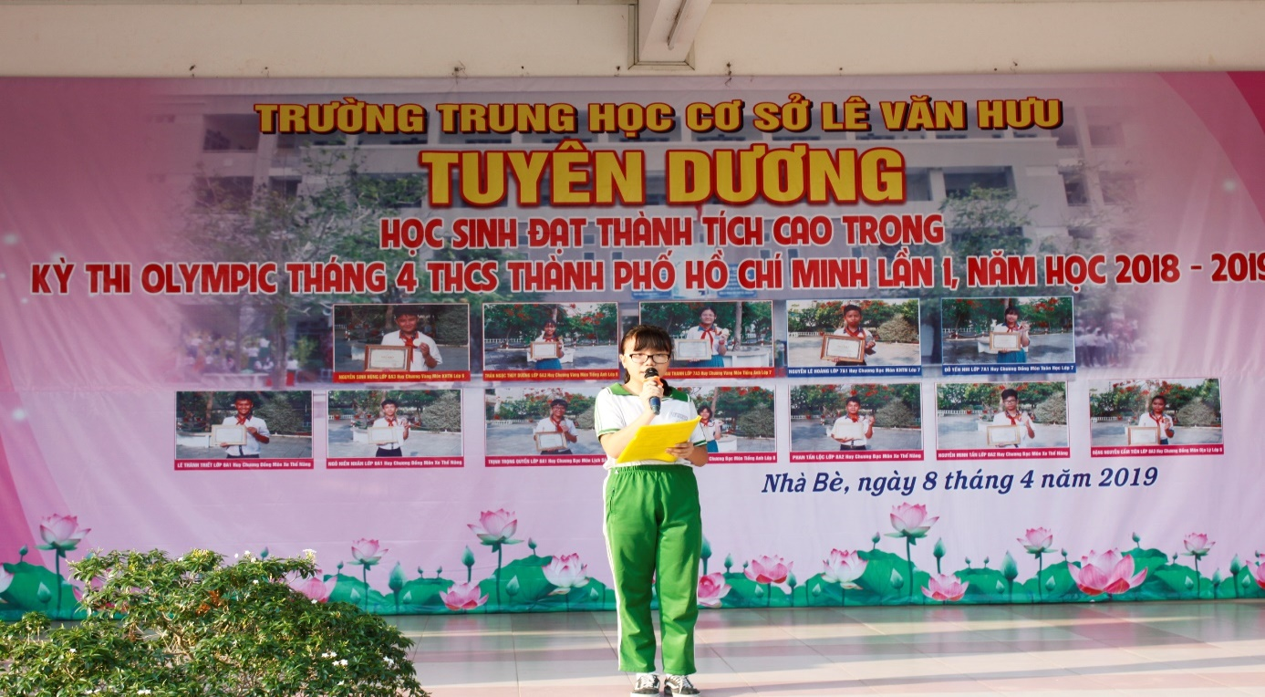
Học sinh lớp 7a8 kể câu chuyện về Bác
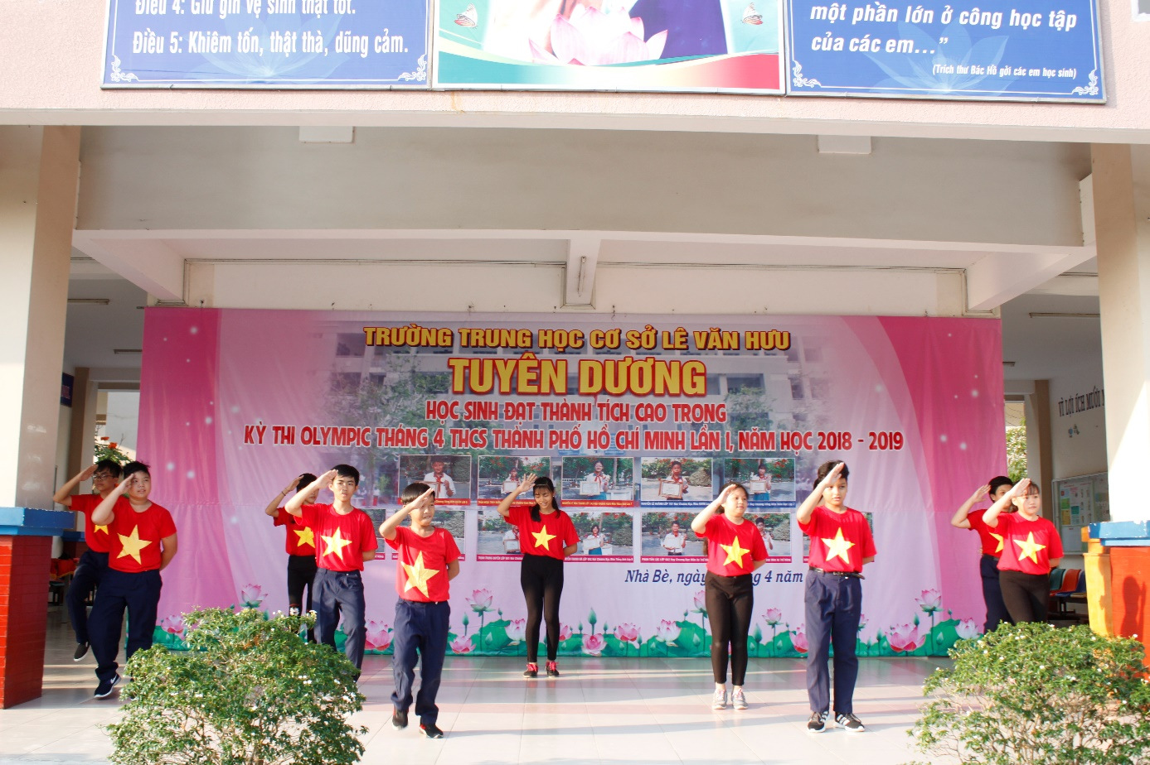
Lớp 7a7 thực hiện tiết mục nhảy hiện đại bài “Nối vòng tay lớn”

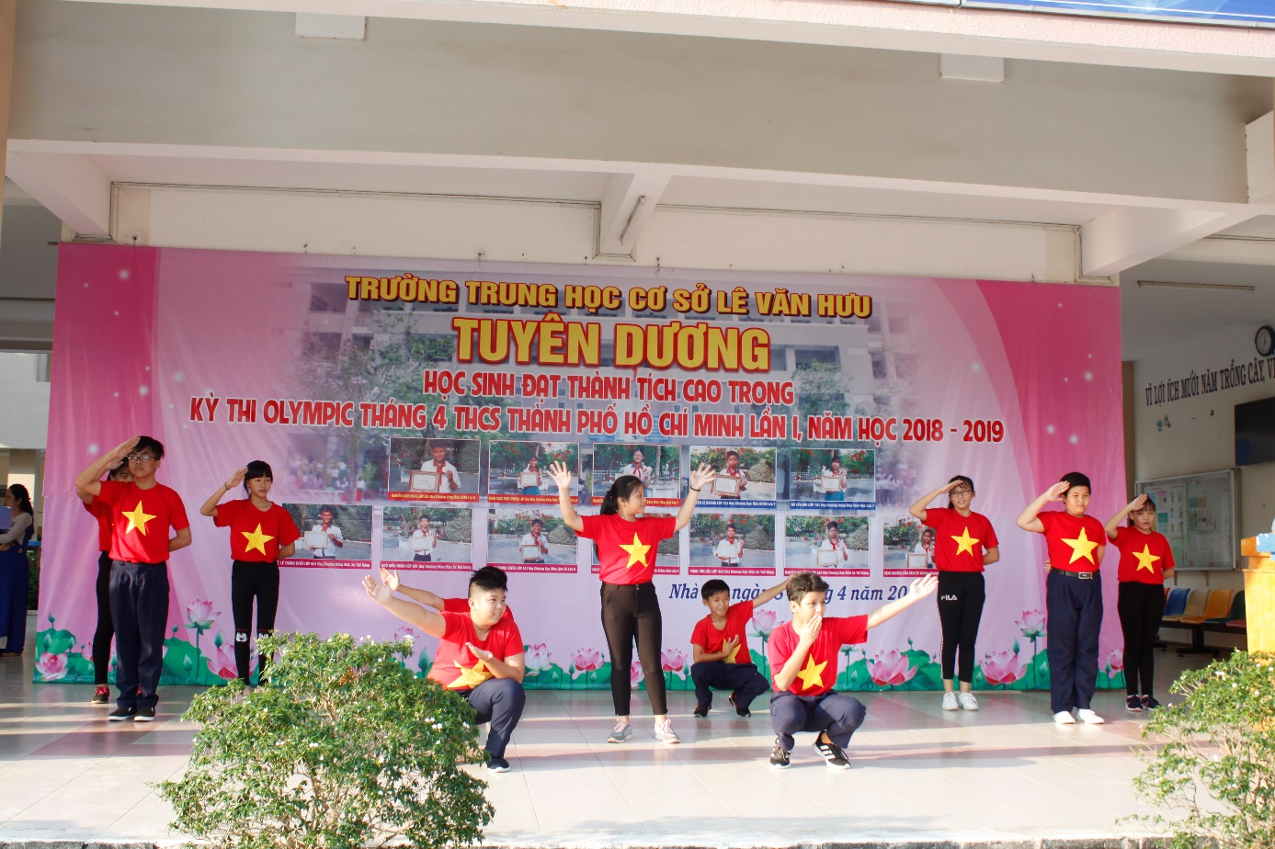

Lớp 7a7 thực hiện tiết mục nhảy hiện đại bài “Nối vòng tay lớn

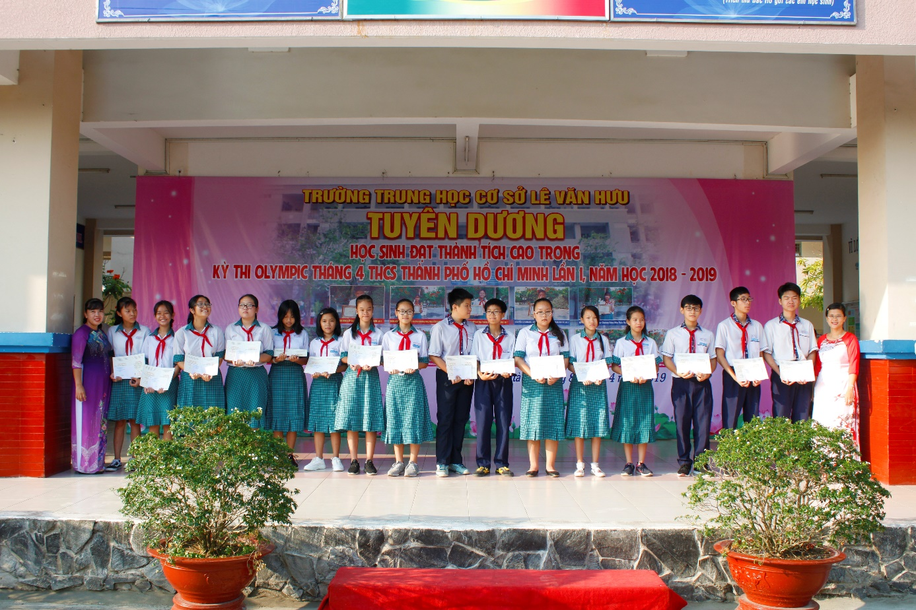
Học sinh được trao giấy chứng nhận “Đã tham gia kỳ thi Olympic tháng 4 khối THCS thành phố Hồ Chí Minh”, lần I năm học 2018 - 2019
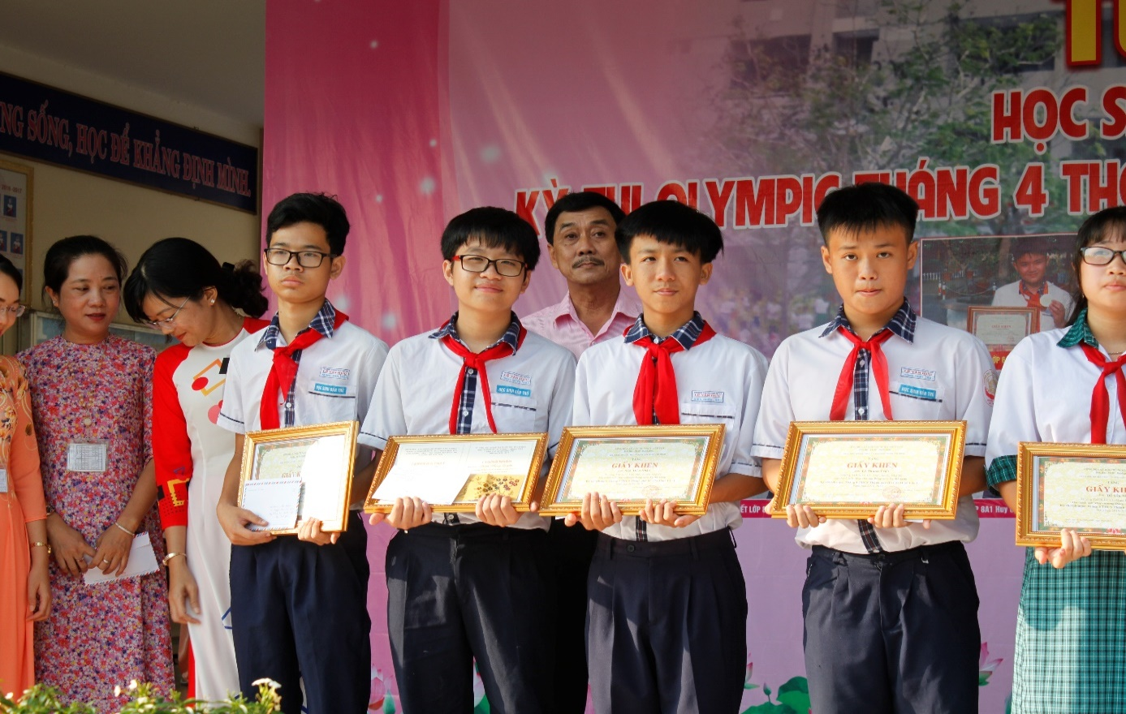
Giáo viên và tổ trưởng các bộ môn trao giấy khen và huy chương cho các em học sinh đã đạt được thành tích trong kỳ thi Olympic tháng 4, THCS thành phố Hồ Chí Minh

